**डेली अपडेट 1 :** महत्वपूर्ण दिन

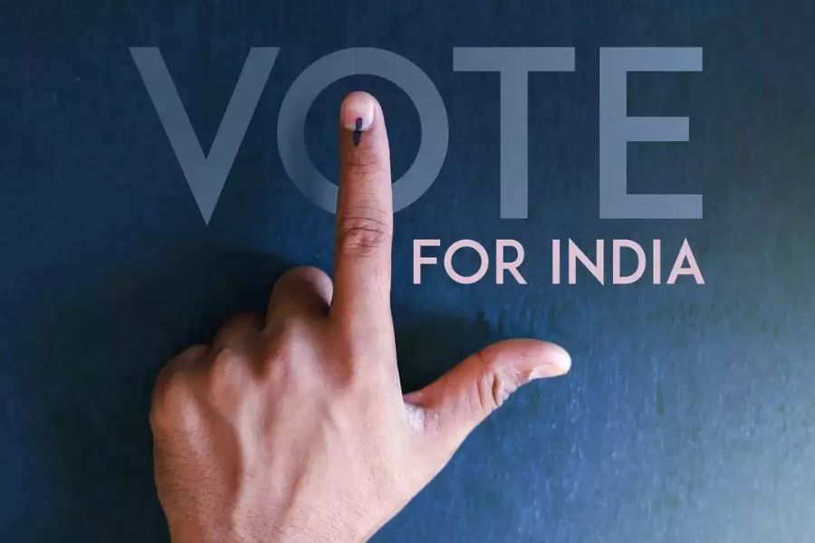

**राष्ट्रीय मतदाता दिवस (भारत): 25 जनवरी :-**

2011 से, राष्ट्रीय मतदाता दिवस (NVD) हर साल 25 जनवरी को भारत के चुनाव आयोग (ECI) के स्थापना दिवस को चिह्नित करने के लिए मनाया जाता है, जिसे इस दिन वर्ष 1950 में स्थापित किया गया था। NVD उत्सव का मुख्य उद्देश्य मतदाता नामांकन को प्रोत्साहित करना, सुविधा प्रदान करना और अधिकतम करना है, विशेष रूप से नए मतदाता। देश के मतदाताओं को समर्पित, यह दिवस चुनावी प्रक्रिया में सूचित भागीदारी को बढ़ावा देने के लिए उनके बीच जागरूकता फैलाने के लिए मनाया जाता है। इस वर्ष के राष्ट्रीय मतदाता दिवस की थीम “वोटिंग जैसा कुछ नहीं, वोट जरूर डालेंगे हम” है।

**डेली अपडेट 2 :** महत्वपूर्ण दिन



**राष्ट्रीय पर्यटन दिवस (भारत) : 25 जनवरी :-**

वाइब्रेंट इंडिया के सच्चे सार का जश्न मनाने के लिए प्रत्येक वर्ष 25 जनवरी को राष्ट्रीय पर्यटन दिवस मनाया जाता है। यह दिन "अतिथि देवो भव" के कालातीत दर्शन के साथ संरेखित होता है और यात्रा की परिवर्तनकारी शक्ति पर जोर देता है। यह इस बात पर प्रकाश डालता है कि पर्यटन न केवल आर्थिक विकास को गति देता है, रोजगार पैदा करता है और बुनियादी ढांचे के विकास को बढ़ावा देता है, बल्कि भारत को एक संपन्न वैश्विक पर्यटन स्थल के रूप में भी स्थापित करता है, जो अपनी अद्वितीय सुंदरता और संस्कृति के साथ दुनिया को लुभाता है। राष्ट्रीय पर्यटन दिवस 2025 का विषय "समावेशी विकास के लिए पर्यटन" है।

**डेली अपडेट 3 :** नियुक्ति

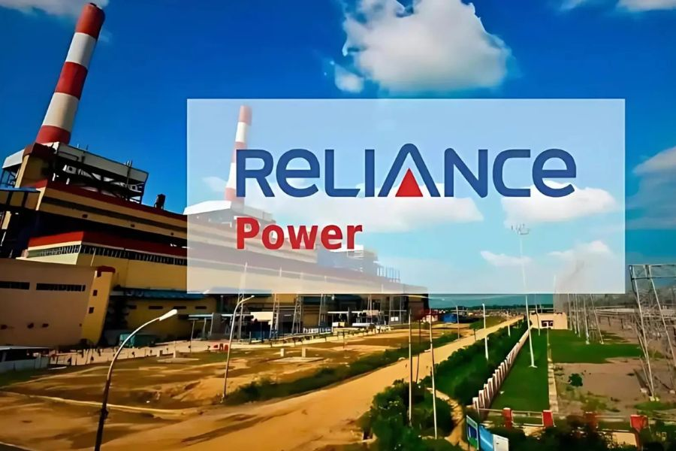

**नीरज पारेख को रिलायंस पावर के CEO और कार्यकारी निदेशक के रूप में नियुक्त किया गया :-**

रिलायंस पावर ने कहा कि उसने नीरज पारेख को मुख्य कार्यकारी अधिकारी नियुक्त किया है। कंपनी ने कहा कि कंपनी के कार्यकारी निदेशक और मुख्य कार्यकारी अधिकारी (CEO) के रूप में पारेख की नियुक्ति सदस्यों की मंजूरी पर निर्भर करेगी। पारेख जून 2004 में रिलायंस समूह में रिलायंस इन्फ्रास्ट्रक्चर (रिलायंस इंफ्रा) में केंद्रीय तकनीकी सेवा टीम में एक अतिरिक्त प्रबंधक के रूप में शामिल हुए थे। योजना, परियोजना निगरानी, तकनीकी सेवाओं और परियोजना निष्पादन पर अपने प्रारंभिक ध्यान से, वह रिलायंस पावर और रिलायंस इंफ्रा दोनों में संचालन और रखरखाव की भूमिकाओं में आगे बढ़े।

**डेली अपडेट 4 :** बैंकिंग



**टाटा AIA लाइफ इंश्योरेंस ने शुभ मुहूर्त लॉन्च किया :-**

टाटा AIA लाइफ इंश्योरेंस ने जीवन बीमा समाधान 'शुभ मुहूर्त' लॉन्च किया है और जो माता-पिता को अपने संतान की शादी के लिए बचत करने में मदद करेगा। इन्वेस्टमेंट बैंकिंग और कैपिटल मार्केट फर्म जेफरीज इंडिया की एक रिपोर्ट में पिछले साल 80 लाख से अधिक शादियों की मेजबानी की गई थी, जिसमें अनुमानित खर्च 10.7 लाख करोड़ रुपये था। भारतीय शादियों में शादी करने का खर्च औसतन 12.5 लाख रुपये आता है, जो प्री-स्कूल से ग्रेजुएशन तक की पढ़ाई पर होने वाले खर्च से दोगुना है। टाटा AIA के प्रबंध निदेशक और मुख्य कार्यकारी अधिकारी वेंकी अय्यर ने कहा कि शादी न केवल प्यार और एकजुटता का उत्सव है, बल्कि परिवार की आकांक्षाओं का एक वसीयतनामा भी है और शुभ मुहूर्त परिवारों को पहले से अच्छी तरह से योजना बनाने में मदद करना है।

**डेली अपडेट 5 :** बैंकिंग

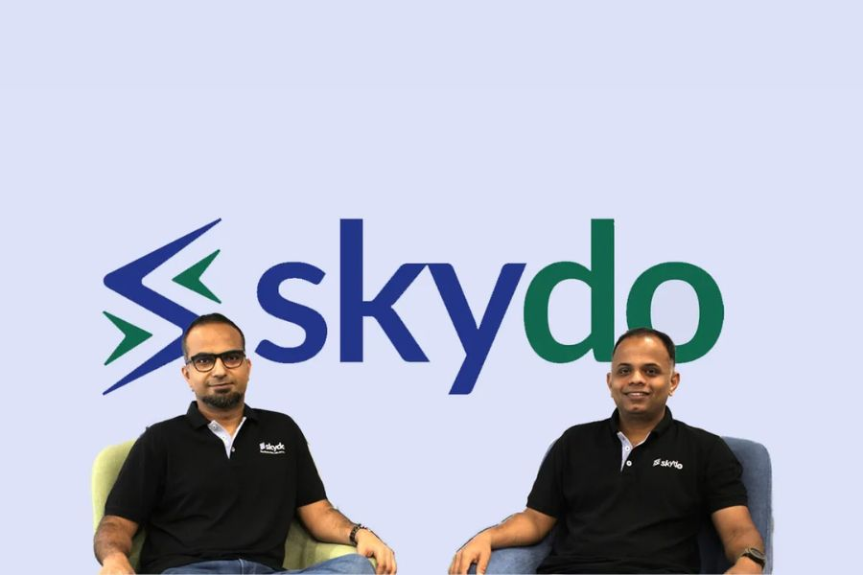

**स्काईडो को सीमा पार पेमेंट एग्रीगेटर के रूप में RBI की मंजूरी मिली :-**

स्काईडो टेक्नोलॉजीज को पेमेंट एग्रीगेटर-क्रॉस बॉर्डर (PA-CB) इकाई के रूप में काम करने के लिए RBI से सैद्धांतिक प्राधिकरण प्राप्त हुआ है। 2022 में स्थापित बेंगलुरु स्थित फिनटेक, 12,000 से अधिक भारतीय निर्यातकों को सेवा प्रदान करता है, निर्यात भुगतान में सालाना लगभग 250 मिलियन डॉलर का प्रसंस्करण करता है। कंपनी दुनिया भर में अग्रणी बैंकों के साथ सहयोग करती है, पारदर्शी मूल्य निर्धारण के साथ चालान, भुगतान और सुलह के लिए समाधान प्रदान करती है और लाइव मिड-मार्केट फॉरेक्स दरों पर कोई मार्कअप नहीं करती है। स्काईडो के विक्रय प्रस्ताव डिजिटल ऑनबोर्डिंग, तत्काल KYC, समर्पित ग्राहक सहायता, तेजी से निपटान और तत्काल FIRA जारी करने के माध्यम से सुव्यवस्थित नियामक अनुपालन के साथ उपयोग में आसानी हैं।

**डेली अपडेट 6 :** अर्थव्यवस्था



**बजाज फाइनेंस और भारती एयरटेल डिजिटल फाइनेंस प्लेटफॉर्म का अनावरण करेंगे :-**

बजाज फाइनेंस ने वित्तीय सेवाओं के लिए एक डिजिटल प्लेटफॉर्म बनाने के लिए भारती एयरटेल के साथ साझेदारी की है। इस समझौते के साथ, दूरसंचार कंपनी अपने सभी 370 मिलियन ग्राहकों को गैर-बैंकिंग वित्तीय कंपनी (NBFC) की अधिकांश खुदरा वित्तीय पेशकशों की पेशकश करेगी। "यह प्लेटफॉर्म बजाज फाइनेंस के 27 उत्पाद लाइनों के विविध सूट के माध्यम से एयरटेल के 375 मिलियन ग्राहकों और एयरटेल के 1.2 मिलियन से अधिक मजबूत वितरण नेटवर्क की सेवा करेगा। यह 5,000 से अधिक शाखाओं और 70,000 फील्ड एजेंटों के वितरण भार का उपयोग करेगा" बजाज फाइनेंस ने कहा।

**डेली अपडेट 7 :** अर्थव्यवस्था

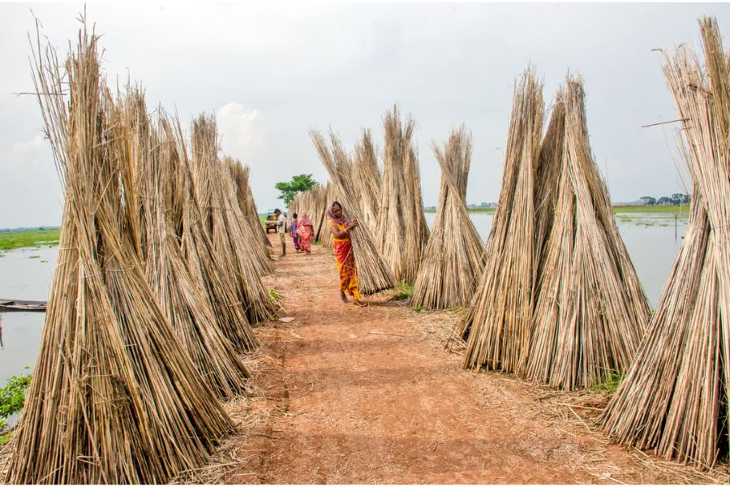

**केंद्र ने जूट पर MPC बढ़ाया, किसानों के लिए 66.8% रिटर्न का वादा किया :-**

केंद्र ने कच्चे जूट के लिए न्यूनतम समर्थन मूल्य (MPC) में 315 रुपये की वृद्धि की है, जो 2025-26 के विपणन सत्र के लिए 5,650 रुपये प्रति क्विंटल है। केंद्रीय मंत्रिमंडल द्वारा अनुमोदित इस कदम से किसानों को उत्पादन की अखिल भारतीय भारित औसत लागत पर 66.8 प्रतिशत का रिटर्न मिलने की उम्मीद है। 2014-15 के बाद से, कच्चे जूट के लिए MPC में 2.35 गुना वृद्धि हुई है। इस साल की MPC वृद्धि 2024-25 सीज़न से अधिक है, जिसका लक्ष्य भारत में जूट उत्पादन को बढ़ावा देना है। पिछले साल, कच्चे जूट के लिए MPC 285 रुपये बढ़ाकर 2024-25 सीजन के लिए 5,335 रुपये प्रति क्विंटल तक पहुंच गया था।

**डेली अपडेट 8 :** अंतर्राष्ट्रीय

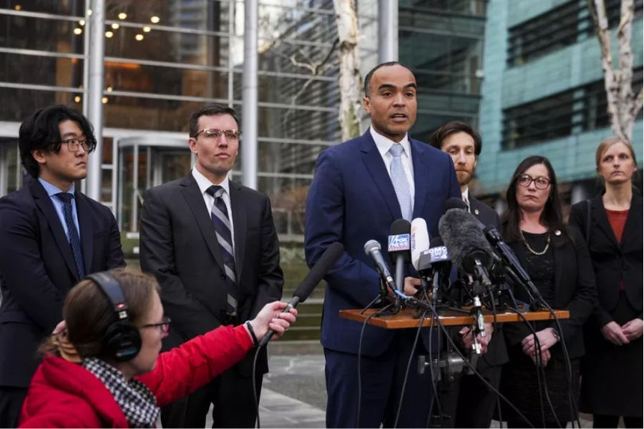

**संघीय न्यायाधीश ने ट्रंप के जन्मसिद्ध नागरिकता आदेश पर लगाई रोक :-**

एक बड़े कानूनी फैसले में, एक संघीय न्यायाधीश ने अस्थायी रूप से राष्ट्रपति डोनाल्ड ट्रम्प के कार्यकारी आदेश को रोक दिया, जिसका उद्देश्य जन्मजात नागरिकता को फिर से परिभाषित करना था, इसे "स्पष्ट रूप से असंवैधानिक" कहा। इस आदेश में 14वें संशोधन की पुनर्व्याख्या का हवाला देते हुए देश में पैदा हुए बच्चों को अनिर्दिष्ट अप्रवासियों को अमेरिकी नागरिकता देने से इनकार करने की मांग की गई थी। इस फैसले ने कानूनी लड़ाई की लहर छेड़ दी है और अमेरिका में नागरिकता कानूनों के भविष्य के बारे में चिंता जताई है। सार्वजनिक डोमेन में दी गई जानकारी के आधार पर 1868 में अनुमोदित 14वां संशोधन, अमेरिकी धरती पर पैदा हुए सभी व्यक्तियों को नागरिकता की गारंटी देता है, जिनमें वे भी शामिल हैं जिनके माता-पिता अप्रवासी हैं।

**डेली अपडेट 9 :** अंतर्राष्ट्रीय

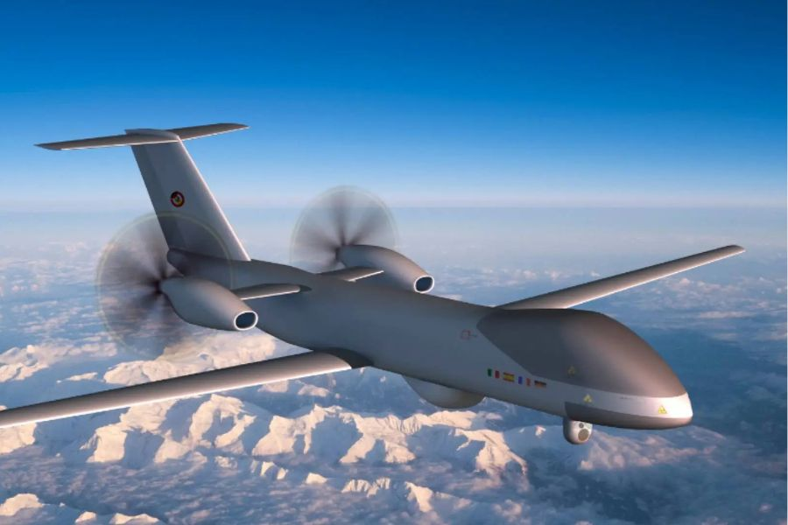

**भारत पर्यवेक्षक राष्ट्र के रूप में यूरोड्रोन कार्यक्रम में शामिल हुआ :-**

भारत आधिकारिक तौर पर पर्यवेक्षक राज्य के रूप में MALE RPAS (मीडियम-एल्टीट्यूड लॉन्ग-एंड्योरेंस रिमोटली पायलटेड एयरक्राफ्ट सिस्टम) कार्यक्रम में शामिल हो गया है, जिसे यूरोड्रोन कार्यक्रम के रूप में भी जाना जाता है। वैमानिकी विकास प्रतिष्ठान, DRDO यूरोड्रोन कार्यक्रम में भारत का प्रतिनिधित्व करेगा। यूरोड्रोन जर्मनी, फ्रांस, इटली और स्पेन का चार देशों का विकास कार्यक्रम है, जिसका नेतृत्व ऑर्गेनाइजेशन फॉर जॉइंट आर्मामेंट कॉर्पोरेशन (OCCUR) करता है। यूरोड्रोन कार्यक्रम में भारत के शामिल होने से वह पर्यवेक्षक का दर्जा हासिल करने वाला जापान के बाद दूसरा एशिया-प्रशांत देश बन गया है।

**डेली अपडेट 10 :** शिखर सम्मेलन और सम्मेलन

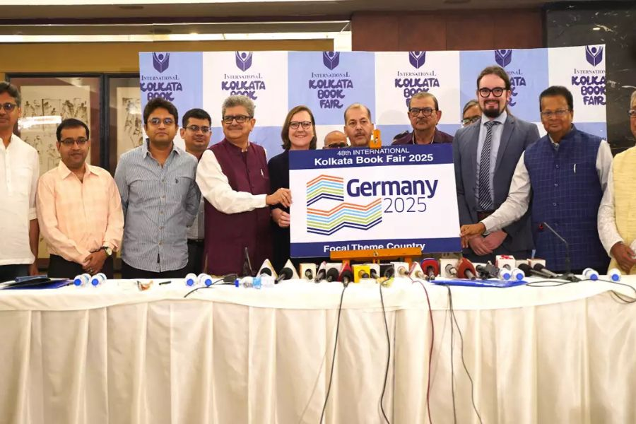

**28 जनवरी से शुरू होगा 48वां अंतरराष्ट्रीय कोलकाता पुस्तक मेला :-**

48वां अंतर्राष्ट्रीय कोलकाता पुस्तक मेला 2025- दुनिया का सबसे बड़ा भाग लेने वाला पुस्तक मेला 28 जनवरी से 9 फरवरी 2025 तक बोइमेला प्रांगन, साल्ट लेक सिटी, कोलकाता में आयोजित होने वाला है। पिछले साल पुस्तक मेले में 27 लाख लोग आए थे। इस साल अंतरराष्ट्रीय कोलकाता पुस्तक मेला सही मायने में ओपन एयर बुक फेयर बनता जा रहा है। वहां कोई हॉल नहीं होगा जहां पहले अंग्रेजी भाषा के प्रकाशक मौजूद रहते थे। इसके बजाय, सभी अंग्रेजी भाषा प्रतिभागियों के लिए एक नामित 'प्रीमियर एरिया' होगा। जर्मनी अंतर्राष्ट्रीय कोलकाता पुस्तक मेला 2025 का फोकल थीम देश है।